**县人大常委会组织成员到韩陵镇**

**开展走访代表活动**

1月13日，安阳县人大常委会副主任杜海燕带领农工委、城建工委到韩陵镇人大联络站开展走访代表活动，进行征集人大代表在选民中收集的热点难点问题，为今年县人代会提出高质量的建议和议案做准备。

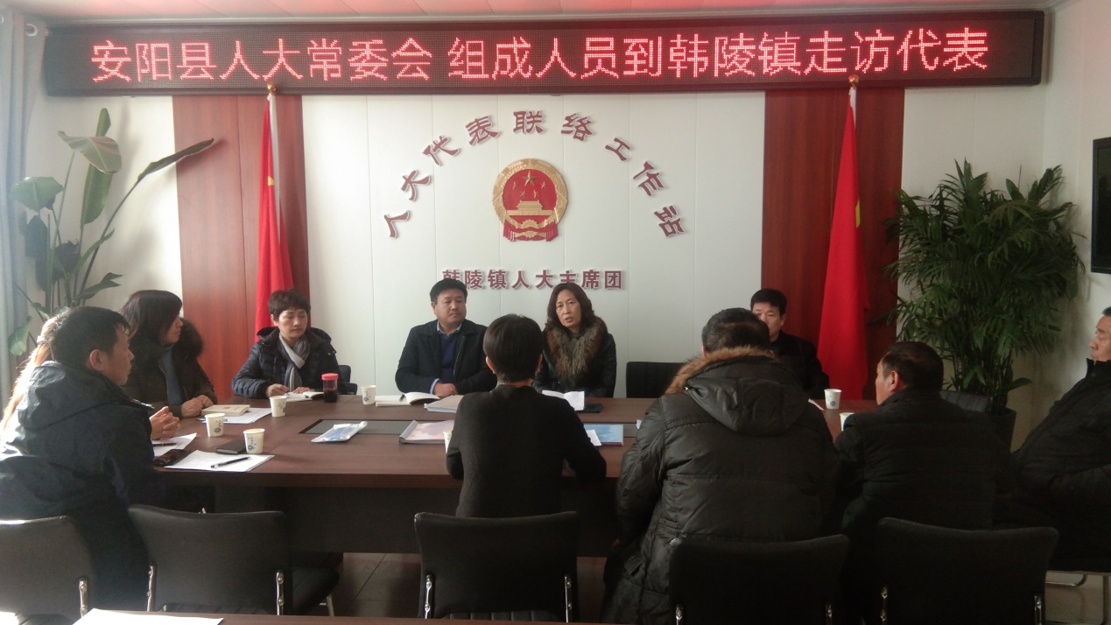

活动中，各级人大代表踊跃积极发言，从农村公共厕所建设到污水管网治理；从农村垃圾如何分类延伸至人居环境整治；从农村背街小巷硬化到301省道设立安防设施，保障群众出行安全；从祭祀造成韩陵镇主干道拥堵到中华路，到向北延伸辛瓦路，如何带动韩陵镇产业链发展；从教育编制、人才向市区的流失延伸到学前和未来的教育影响下一代文化和素养；企业的环保、管控和安全生产等等。

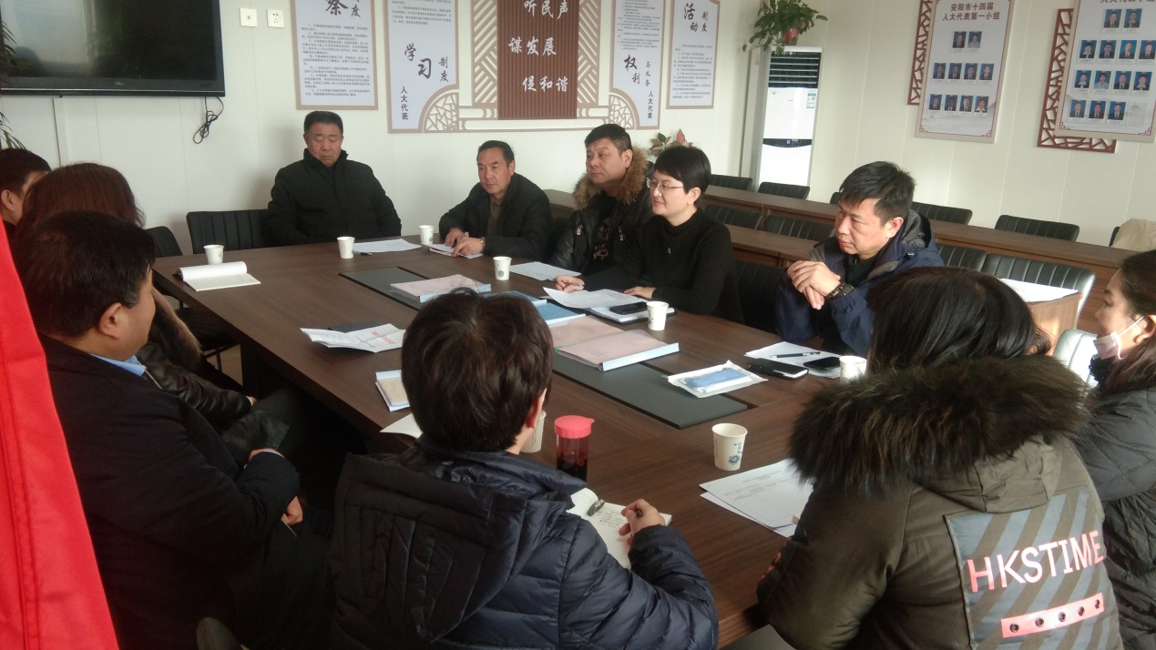

杜海燕对韩陵镇人大主席团、人大代表联络站在2020年做出的工作给予高度评价，对人大代表郭建华半年调解了15起纠纷和理信访表示肯定，对人大主席秦艳珍提出的医养结合整合院建设和日间照料中心建设和管理的等建议要汇总到县人大代表联络科。

要求：各级人大代表要在疫情防控中发挥带头作用，认真谋划2021年的工作，组织代表走访群众，提出意见和建议，发挥好人大代表联络站的作用。

霍福军